

软件工程系列课程教学辅助网站

需求规格说明书

组长：童欣

组员：吴自强、陈雅菁、

陈婧唯、刘震

|  |  |  |
| --- | --- | --- |
| 文件状态：  　[ ]草稿  　[√]正式发布  　[ ]正在修改 | 文件标识： | PRD-2018-G17-SRS |
| 当前版本： | 0.0.1 |
| 作者： | PRD-2018-G17 |
| 完成日期： | 2018-12-23 |

# 版 本 历 史

|  |  |  |  |  |
| --- | --- | --- | --- | --- |
| 版本/状态 | 作者 | 参与者 | 起止日期 | 备注 |
| 0.1.0 | 童欣 | 童欣 | 2018/12/23 | 起草 |

目录

版 本 历 史 2

1 引言 4

1.1 编写目的 4

1.2 背景 4

1.2.1 项目名称 4

1.2.2 项目的任务提出者 4

1.2.3 项目开发团队 4

1.2.4 项目用户 5

1.3 定义 5

1.4 参考资料 5

2 项目概述 6

2.1 产品描述 6

2.2 产品功能 6

2.3 用户特点 6

2.4 一般约束 7

2.5 假设和依据 7

3 具体需求 7

3.1 需求界面原型 7

3.1.1 教师需求界面原型(包括对话框图) 7

3.1.2 学生需求界面原型 16

3.1.3 游客需求界面原型 17

引言

编写目的

此文档描述了“软件工程系列课程教学辅助网站”的网页功能性需求和非功能性需求。主要是为了保证软件开发的质量、需求的完整与可追溯性，编写此文档。通过此文档，以保证业务需求提出者与需求分析人员、开发人员、测试人员及其也相关利益人对需求达成共识。

本文档面向多种读者对象：

1项目经理：项目经理可以根据该文档了解预期产品的功能，并据此进行系统设计、项目管理。

2设计员：对需求进行分析，并设计出系统，包括数据库的设计。

3程序员：了解系统功能，编写《用户手册》。

4测试员：根据本文档编写测试用例，并对软件产品进行功能性测试和非功能性测试。

5用户：了解预期产品的功能和性能，并与分析人员一起对整个需求进行讨论和协商。

在阅读本文档时，首先要了解产品的功能概貌，然后可以根据自身的需要对每一功能进行适当的了解。

背景

项目名称

项目名称：软件工程系列课程教学辅助网站

项目代号：Software Engineering Courses Teaching Assistant Website

项目的任务提出者

表格 1.2.2项目提出者

|  |  |  |  |  |  |  |
| --- | --- | --- | --- | --- | --- | --- |
| 姓名 | 角色 | 电话 | 邮箱 | QQ | 微信 | 地址 |
| 杨枨 | 项目发布人 | 13357102333 | yangc@zucc.edu.cn | 3407837159 | HolleyYang | 理四504 |
| 侯宏仑 | 教师 | 13071858629 | ubilabs@zucc.edu.cn | 56689824 | 土豆烧牛牛 | 理四501 |

项目开发团队

表格 1.2.3开发团队

|  |  |  |  |  |  |  |
| --- | --- | --- | --- | --- | --- | --- |
| 姓名 | 职位 | 电话 | 邮箱 | QQ | 微信 | GitHub账号 |
| 童欣 | 组长 | 13588176649 | 31602377@stu.zucc.edu.cn | 824336660 | 13588176649 | lynxhawk |
| 吴自强 | 组员 | 13588898232 | 31602305@stu.zucc.edu.cn | 1805200620 | 1805200620 | Wzx404 |
| 陈雅菁 | 组员 | 17774009674 | 31501357@stu.zucc.edu.cn | 735730004 | 17774009674 | AnnoraChan |
| 陈婧唯 | 组员 | 15336579332 | 31601340@stu.zucc.edu.cn | 987818585 | 15336579332 | zjjnlz |
| 刘震 | 组员 | 15958129576 | 31601357@stu.zucc.edu.cn | 664522240 | Lz664522240 | Lz9576 |

项目用户

表格1.2.4项目用户

|  |  |
| --- | --- |
| 用户类别 | 具体说明 |
| 教师 | 软件工程系列课程授课老师 |
| 学生 | 当前学期选修该课程的学生 |
| 游客 | 当前学期未选修该课程的学生 |
| 管理员 | 管理当前网站的工作人员 |

定义

表格 1.3定义

|  |  |
| --- | --- |
| 软件 | 软件（中国大陆及香港用语，台湾称作软体，英文:Software）是一系列按照特定顺序组织的计算机数据和指令的集合 |
| 软件工程（学科） | 软件工程（英文：Software Engineering）是一门研究用工程化方法构建和维护有效的、实用的和高质量的软件的学科。 |
| 非移交的产品 | 说明开发集体应向本单位交出但不必向用户移交的产品（文件甚至某些程序）。 |

参考资料

**[1] PRD2018-G17-可行性分析报告.**

**[2] 项目开发计划（ISO9001）**

**[3] C2-PRD-项目描述-2018**

**[4] 软件工程导论**

**[5] IT项目管理**

**[6] 软件需求(第3版)**

**[7] PRD2018-G17-教师用例分析**

**[8] PRD2018-G17-学生用例分析**

**[9] PRD2018-G17-管理员用例分析**

**[10] PRD2018-G17-教师数据字典**

**[11] PRD2018-G17-学生数据字典**

**[12] PRD2018-G17-管理员数据字典**

**[13] PRD2018-G17-测试用例**

**[14] PRD2018-G17-用户手册**

**[15] PRD2018-G17-界面原型**

**[16] PRD2018-G17-用例图**

**[17] PRD2018-G17-教师访谈记录**

**[18] PRD2018-G17-学生访谈记录**

**[19] PRD2018-G17-教师访谈记录**

**[20] PRD2018-G17-管理员访谈记录**

项目概述



产品描述

虽然如今有很多教学网站，但是专门针对软件工程系列课程，又为学生之间提供交流平台的网站为数不多。这个网站作为一个开课的辅助工具，将有利于教师的教学和学生的学习；也为软件工程系列课程的成熟记录下足迹。

这个网站的主要目的就是为教师和学生提供交流的平台，方便教师，方便学生。这个网站

还为一些对这门课程感兴趣的人士提供一个了解的机会。

• 教师能够更好，更容易地得到学生的反馈，调整自己的进度或方法

• 教师可以方便地点评学生作业

• 有助于提高教师知名度和影响力，方便同学了解教师

• 学生的获得资料更加容易，更加丰富

• 学生能够有针对性地进行补课，如果有缺课的话

• 学生可以方便地向老师提出疑问 并且可以迅速的得到解答

• 游客可以有机会了解这门课的情况，教师的情况

本网站要求提供对外服务的能力,保证至少300名同学上课辅助服务的要求.包括数据存储能力,网络服务吞吐能力,数据安全特性等。且提供对外服务所要求的相应的安全保障。本网站分别适配在PC上的网页以及在手机端的网页。

产品功能

1. 教师能够更好，更容易地得到学生的反馈，调整自己的进度或方法
2. 有助于提高教师知名度和影响力，方便同学了解教师
3. 教师也可以方便的找到最新的软件工程方面的资料
4. 学生的获得资料更加容易，更加丰富
5. 学生能够有针对性地进行补课，如果有缺课的话
6. 学生可以方便地向老师或专家提出疑问 并且可以得到解答
7. 游客可以有机会了解这门课的情况，教师的情况
8. 学生和游客可以得到一些招聘信息，有利于其找到工作
9. 管理员对用户进行管理

用户特点

|  |  |
| --- | --- |
| 用户类别 | 具体说明 |
| 教师 | 软件工程系统课程的授课教师 |
| 学生 | 软件工程系统课程的学生 |
| 游客 | 没有注册的人 |
| 管理员 | 管理网站，进行网站的维护，资源的审核，用户的增加和删除，举报信息的处理 |

一般约束

开发周期短： 一个学期的开发时间但由于具体功能不需要实现，所以开发者合理规划时间便能够克服。

所采用的方法与技术有限：项目团队成员的技术水平不够成熟，需要在开发中并发学习多种技术和能力。

假设和依据

AS-1：网站为所有用户提供了恰当的界面，方便相关的上传下载以及评论操作

AS-2：网站自己的所有文件存放在远程数据库且有丢失提示

AS-3：网站能够吸引校外的软件工程方面的专家加入

AS-4：网站上有招聘信息

DE-1：如果该学生在类似的平台上有学生信息，可以直接导入本网站

DE-2：如果该学生不在校内的学生系统中，直接将该学生归到游客

具体需求

需求界面原型

教师需求界面原型(包括对话框图)

* + - 1. 对话框图-登录

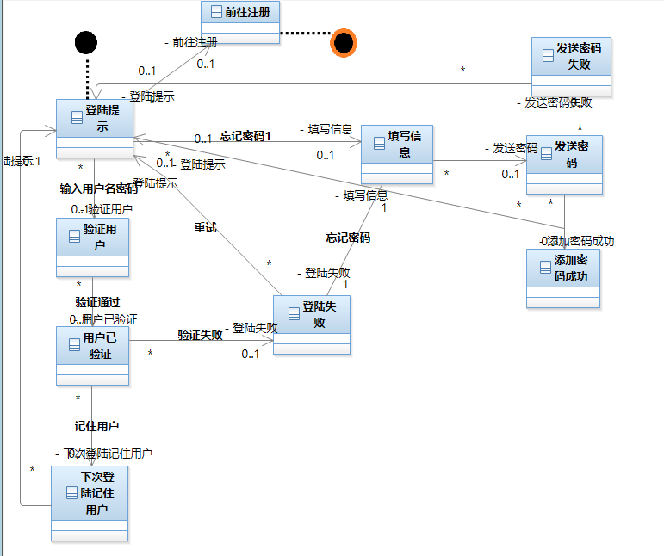

* + - 1. 对话框图-注册

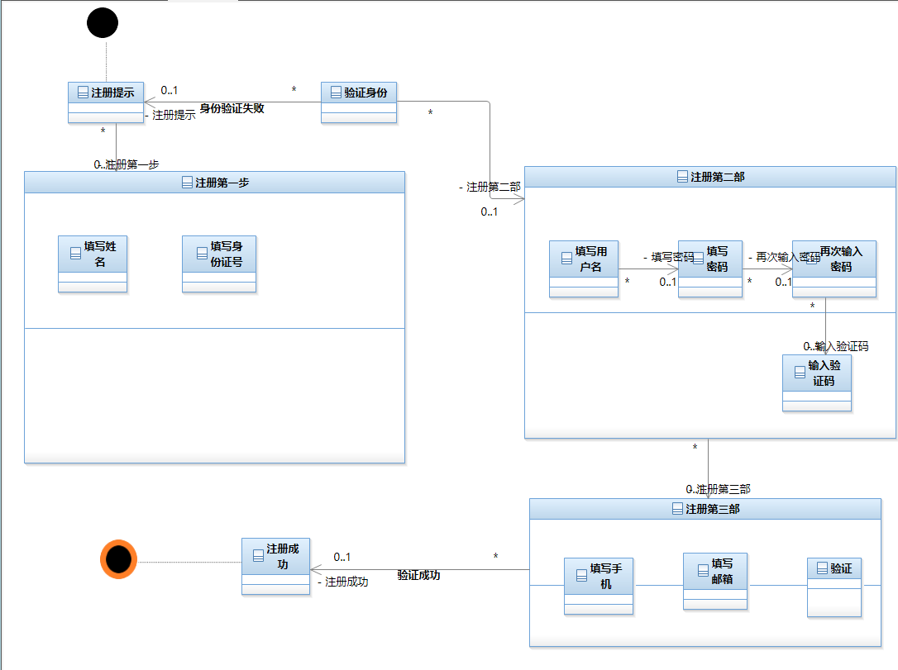

* + - 1. 对话框图-修改课程介绍

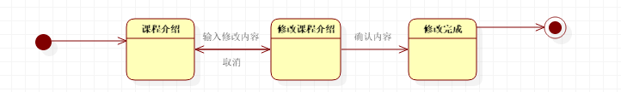

* + - 1. 对话框图-修改课程计划

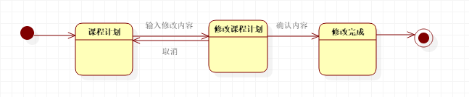

* + - 1. 对话框图-修改教师介绍

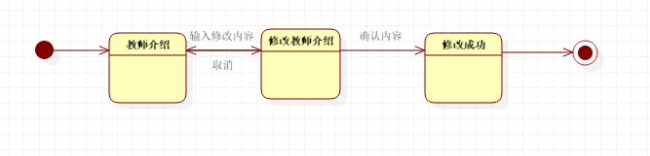

* + - 1. 对话框图-课程公告
      2. 对话框图-课程资料
      3. 对话框图-课程答疑
      4. 对话框图-课程链接
      5. 对话框图-课程搜索

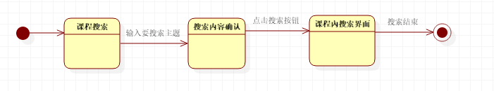

* + - 1. 首页类图

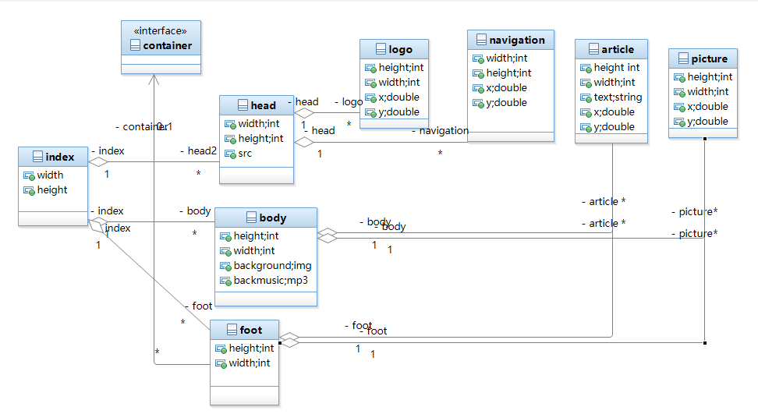

* + - 1. 未登录首页

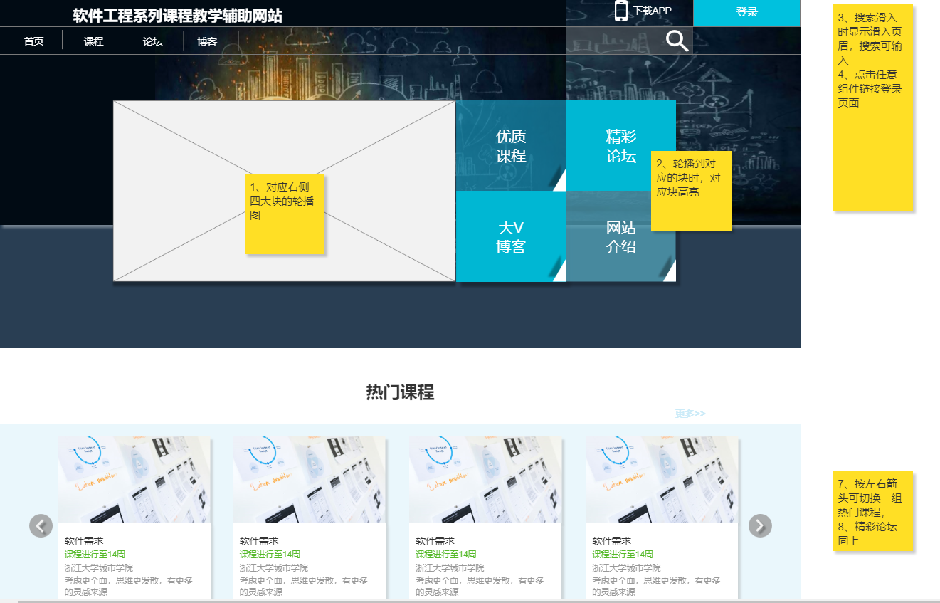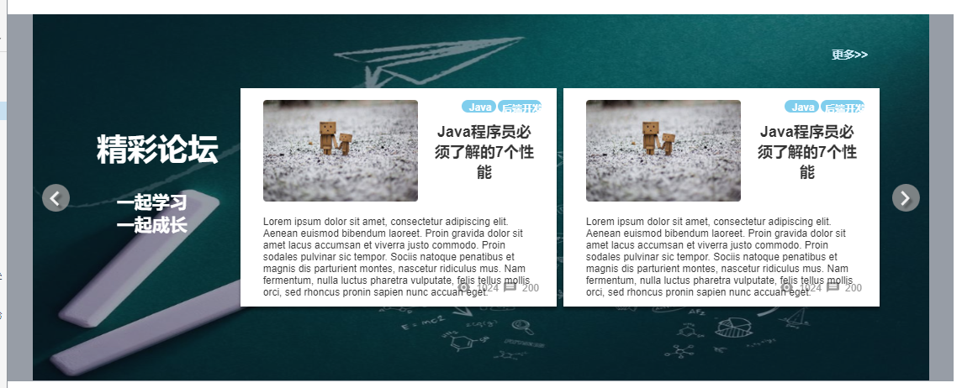

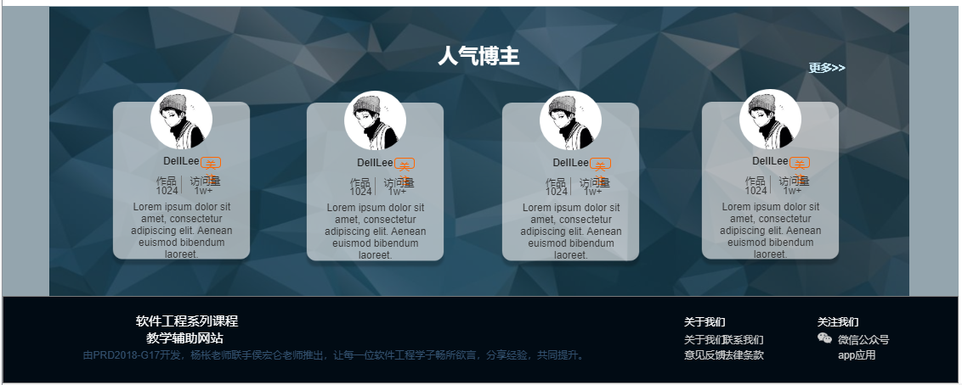

* + - 1. 登陆

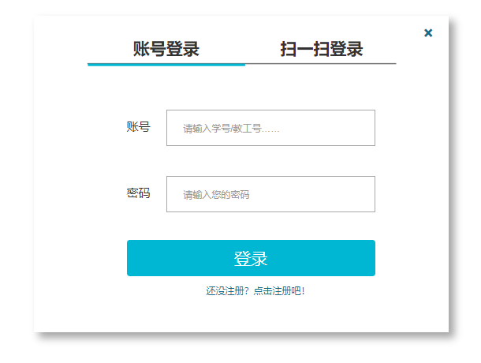

* + - 1. 注册

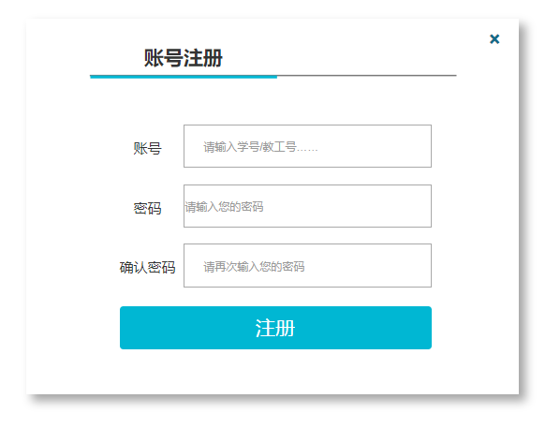

* + - 1. 登陆后首页

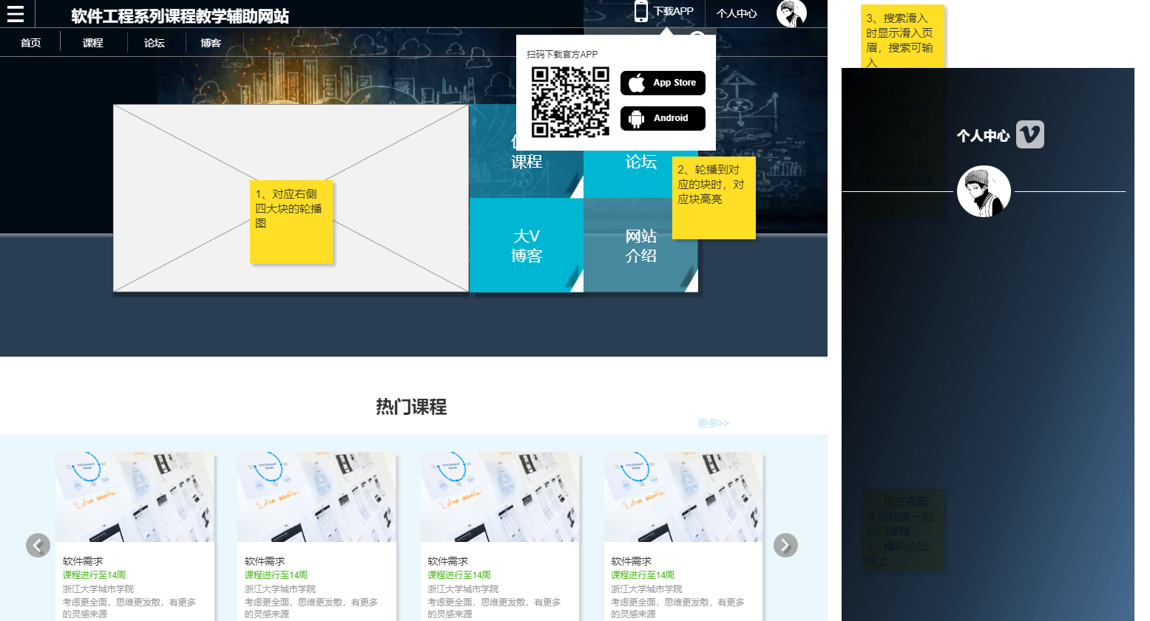

* + - 1. 课程中心首页

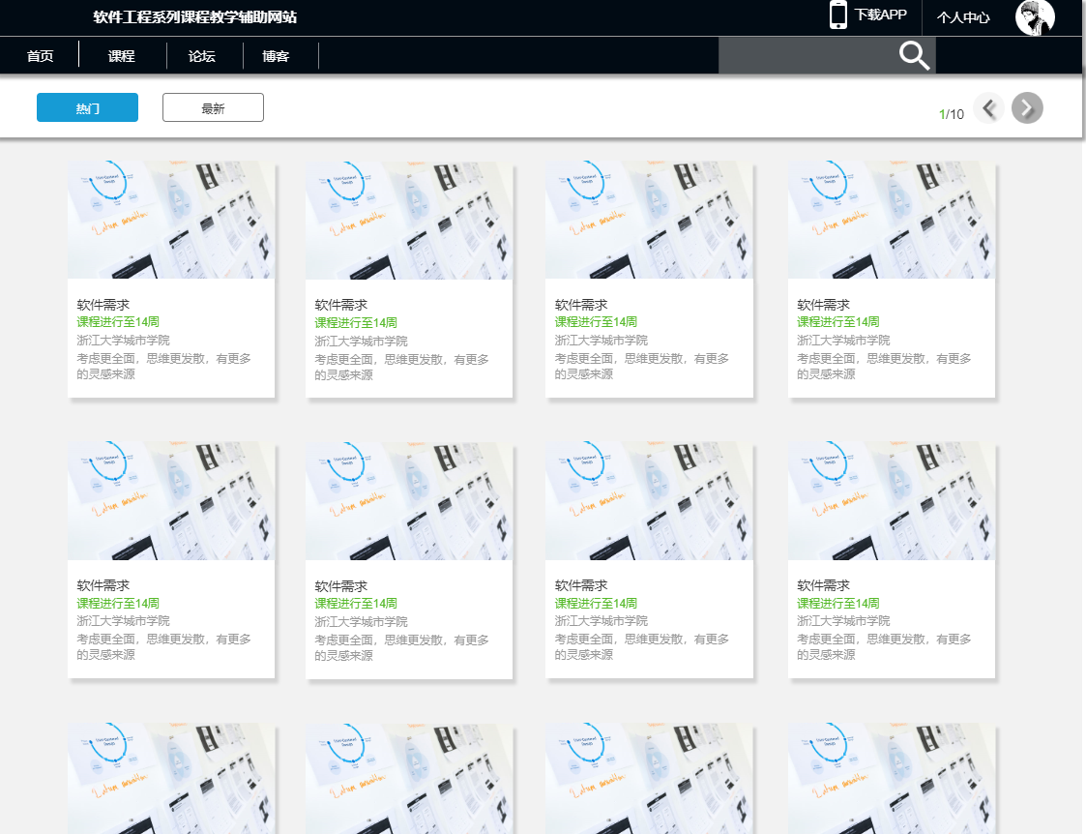

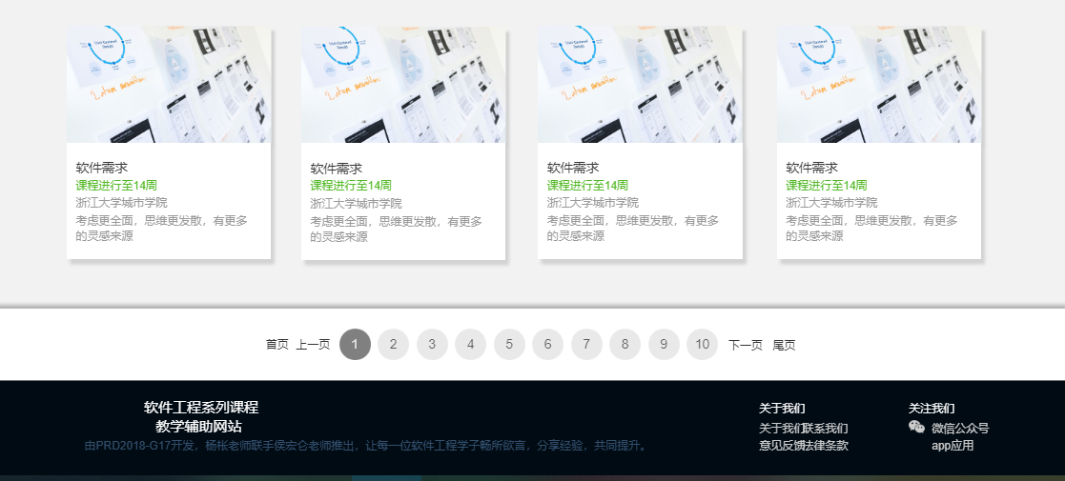

* + - 1. 课程中心-所有课程
      2. 单一课程

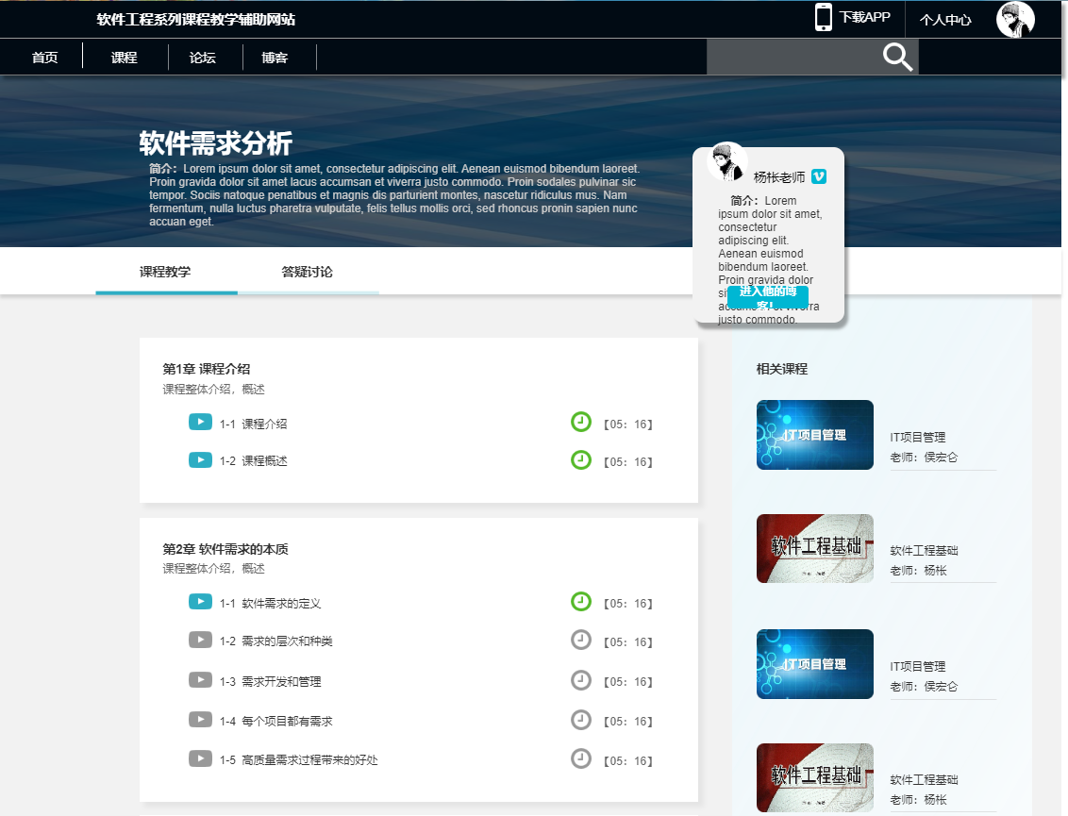

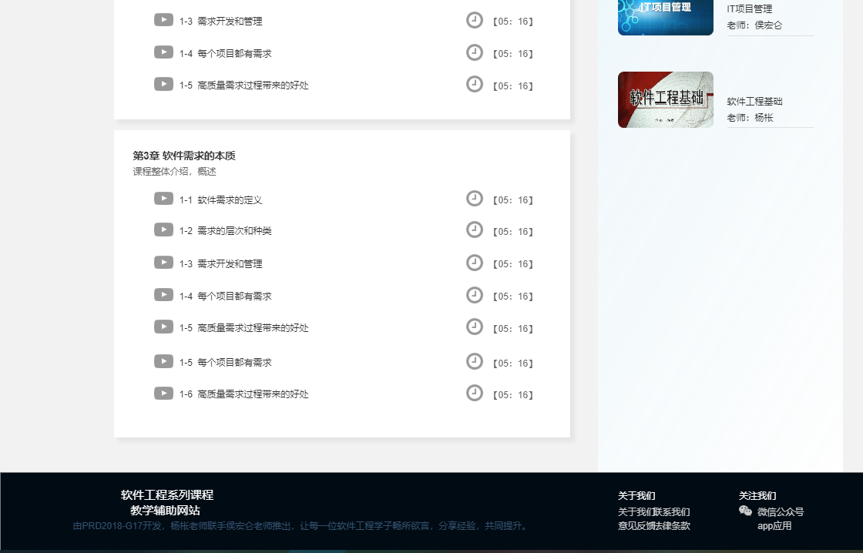

* + - 1. 发布公告
      2. 上传课程资料
      3. 添加课程链接
      4. 编辑公告界面
      5. 具体界面管理
      6. 开设在线答疑
      7. 在线答疑内容

学生需求界面原型

* + - 1. 未登录首页
      2. 登陆
      3. 注册
      4. 登陆后首页
      5. 课程中心首页
      6. 课程中心-所有课程
      7. 单一课程界面
      8. 所有教师界面
      9. 单一教师界面
      10. 搜索
      11. 论坛首页
      12. 论坛板块
      13. 帖子内容

游客需求界面原型

* + - 1. 首页
      2. 注册